TP17 – Des méthodes à connaitre

Pour chacun des exercices 2, 3 et 4 vous réaliserez un fichier Géogébra.
Ces fichiers seront déposés sur l’ENT.

Exercice 1 : Utilisation de Géogébra pour réaliser les calculs de probabilités liés à une loi binomiale.

Pour cela, on utilise l’outil « Calculs de probabilités » (dans le menu Affichage) et une fenêtre s’ouvre. On la paramètres avec les données de l’exercice.  ⬆ On sélectionne Binomiale dans le menu déroulant.  ⬆ On écrit les paramètres de la loi :  n correspond au nombre de répétitions  p correspond à la probabilité du succès  ⬆ On peut lire les valeurs de p(X = k) dans la partie tableur.  ⬆ On peut calculer des probabilités du style  p(X  k), p(a  X  b) et p(X  k)  en sélectionnant « le bon crochet ». | 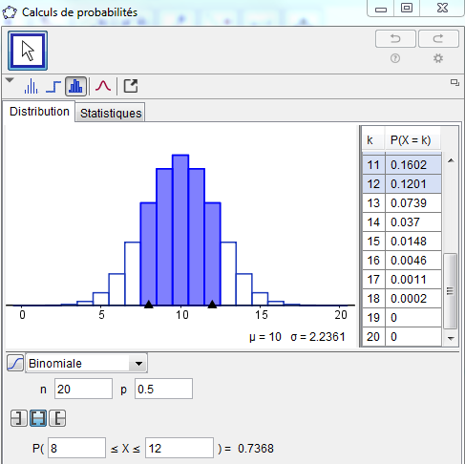

Un constructeur de composants électroniques fabrique des diodes. La probabilité pour qu’une diode soit défectueuse est : 5×10−3. On prélève au hasard un lot de 10 diodes dans la production d’une journée. On assimile ce prélèvement à un tirage avec remise de 10 diodes.
On note X la variable aléatoire comptant le nombre de diodes défectueuses dans le prélèvement.

On admet que X suit une loi binomiale. Donner ses paramètres : n = ............. et p = ............

Calculer, à 10−4 près, la probabilité d’avoir dans un lot de 10 diodes :

(a) Aucune diode défectueuse : p(X = 0) = .....................

(b) Exactement deux diodes défectueuses p(X = ......) = .....................

(c) Au moins deux diodes défectueuses. p(X  2) = .....................

(d) Au plus deux diodes défectueuses. p(...............) = .....................

Exercice 2 :
Un technicien a conçu une machine pour un client. Cette machine a une masse de 253 kg.  Avant de la livrer, il souhaite réaliser un habillage sur les deux cotés de sa machine à l'aide de deux plaques en fer.  Le technicien dispose du schéma ci-contre représentant dans un repère orthonormal la surface d'une plaque.  L'unité représente 1 mètre en vraie grandeur.  Les dimensions réelles sont respectées au millimètre prés. | 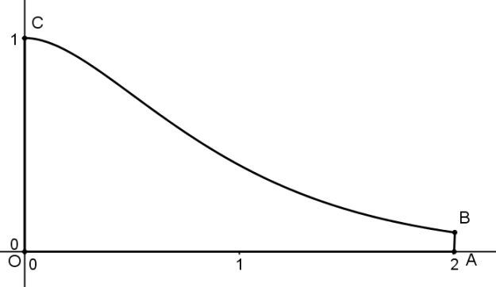

L'objet de l'étude qui suit est de déterminer si le technicien pourra habiller sa machine en respectant le cahier de charges suivant :
• l'épaisseur d'une plaque est de 3 millimètres ;
• le client souhaite que la machine n'ait pas une masse supérieure à 300 kg

Le technicien cherche à modéliser la courbure de la plaque à l'aide d'une fonction.
Après plusieurs essais, il pense pouvoir utiliser la fonction  définie sur [0 ; 2] par :
(x) = (ax + b) où a et b sont deux réels.

On note sa courbe représentative dans un repère orthonormé.
La droite T est tangente à au point C de coordonnées (0 ; 1). Cette droite est parallèle à l'axe des abscisses.
La fonction  est dérivable sur [0 ; 2] et on désigne par  sa dérivée sur [0 ; 2].

- A l'aide du logiciel Géogébra, placer le point C, tracer la courbe (on utilisera deux curseurs a et b) et tracer la tangente T. Déterminer les réels a et b afin que la courbe passe par C et que la tangente T en C à cette courbe soit parallèle à l’axe des abscisses.
Réponse : a = ...................... et b = ......................
Donner alors l'expression de  : (x) = ...................... APPELER LE PROFESSEUR
- A l’aide de Géogébra, déterminer une primitive de la fonction  : F(x) = ................................................
On pose I = . Quelle formule permet de calculer I ? I = ............................................................
Déterminer une valeur approchée de I à 0,001 près et interpréter ce résultat.
....................................................................................................................................................................
....................................................................................................................................................................
....................................................................................................................................................................
- On rappelle pour la suite que :
• la formule permettant de calculer le volume V d'une plaque d'épaisseur uniforme e et de surface S est donnée par : V = S × e ( avec V en m³ si S est en m² et e en m )
• la masse volumique du fer est = 7860 kg / m³.
• la formule permettant de calculer la masse m d'un objet en fonction de son volume V et de sa masse volumique ρ est : , ( m en kg , ρ en kg / m³ et V en m³ ).
Après avoir calculer le volume (en m³ ) d'une plaque, indiquer si le technicien peut habiller sa machine tout en respectant le cahier de charges du client.

Exercice 3 :
Sur un véhicule automatisé, un dispositif électronique embarqué est alimenté sous une tension variable en fonction du temps u(t).  La régulation de cette tension u(t) permet, entre autre, de gérer l’intensité maximale absorbée.  Afin d’éviter toute détérioration, le cahier des charges relatif à l’intensité absorbée par ce dispositif impose les contraintes suivantes :  - l’intensité maximale absorbée ne doit pas dépasser 4 ampères.  - l’intensité absorbée ne doit pas être supérieure à 3 ampères sur une durée supérieure à 10 secondes. | 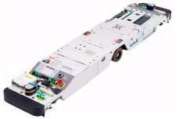
On s’intéresse à l’intensité absorbée par ce dispositif. L’intensité i(t), exprimée en ampères, à l’instant t exprimé en secondes est définie sur l’intervalle [0 ; +∞[ par : i(t) = 2t + 2,5.

- Visualiser la courbe représentative de la fonction i à l’aide de Géogébra.
Attention : Géogébra n’accepte pas une variable nommée t, il faut donc la remplacer par x.
- A l’aide du graphique, expliquer pourquoi le cahier des charges relatif à l’intensité absorbée par ce dispositif est respecté.
....................................................................................................................................................................
....................................................................................................................................................................
................................................................................................ APPELER LE PROFESSEUR

Exercice 4 :
L’entreprise CoTon produit du tissu en coton. Celui-ci est fabriqué en 1 mètre de large et pour une longueur x exprimée en kilomètre, x étant compris entre 0 et 10.
Le coût total de production en euros de l’entreprise CoTon est donné en fonction de la longueur x par la formule
C(x) = 15x 3 – 120x 2 + 500x + 750.

- A l’aide du logiciel Géogébra, représenter la fonction C.
Construire un curseur a, compris entre 0 et 10, d’incrément 0,1, puis placer le point A d’abscisse a sur la courbe.
On admet que le coefficient directeur de la droite (OA) est égal au coût moyen C_{m}(a).
Conjecturer graphiquement les variations de la fonction C_{m}.

x | 0 |  |  |  | … |  |  | 10
Variations
de C_{m}.
Appeler le professeur

- Si le marché offre un prix p en euros pour un kilomètre de ce tissu, alors la recette de l’entreprise CoTon pour la vente d’une quantité x est égal à R(x) = px.
a) Expliquer, en utilisant le graphique avec les tracés utiles, pourquoi l’entreprise CoTon ne peut pas réaliser un bénéfice si le prix p du marché est égal à 400 euros.
....................................................................................................................................................................
b) Dans cette question on suppose que le prix du marché est égal à 680 euros.
Déterminer graphiquement, avec la précision permise par le graphique, pour quelles quantités produites et vendues, l’entreprise CoTon réalise un bénéfice si le prix p du marché est de 680 euros.
....................................................................................................................................................................

